琉球國中九十七學年度教室佈置比賽成果彙整

目錄

- 實施辦法
- 評分表與結果
- 得獎名單
- 其他
- 活動照片寫真

屏東縣立琉球國中九十七學年度教室佈置比賽實施辦法
一、目的：使教室成為一個良好而理想的學習樂園，以助長學生智慧及身心發展，培養學生創造思考力，建立共同生活規約，增進學生學習效果。
二、組別：依年級，共分三組，進行比賽。
三、辦法：
(一)教室佈置著重整體之規劃設計，以表現各班之班風及特性。
(二)色彩力求協調，器具應有定位，要求擺放整齊。
(三)所有佈置內容均在木框內進行，牆壁上禁止任何張貼及上色（以免掉漆）。
(四)教室後方之佈置內容可包含學生園地欄、公佈欄、榮譽欄以及教學單元欄、各處室主題教育欄…等，各欄之取捨及命名由各班發揮創意自訂之。各欄之內容，以鼓勵同學創作，可定期或不定期更換內容為原則。
(五) 評分以展現各班創意設計並由學生親手製作者為佳。
（六）評分以木框內之內容為主。
四、評分標準：
(一)創意設計30％ (二)色彩搭配30％
(三)內容及技巧表現25％ (四)環保素材15％
五、評分人員：擬請蘇傳桔主任、陳梅仙主任、
李誌興組長擔任評審
六、評分日期：十月八日(星期三)中午開始。
七、獎勵：每組取二名，頒發獎金，第一名參百元，第二名貳百元，及獎狀乙紙，以資鼓勵。另班級參加佈置同學記嘉獎乙支。
八、經費：
(一)本項比賽由校方提供每班三百元補助。
(二)本項比賽所需經費，擬由班級費項下支應。
九、本辦法經 校長核准後實施，其修正時亦同。

擬稿： 審稿： 主計： 核示：

會簽：

屏東縣立琉球國中九十七學年度
教室佈置評分表
班級 | 創意設計  30% | 色彩搭配  30% | 內容及技巧表現25% | 環保素材  15% | 總分 | 名次
701
702
703
801
802
803
804
901
902
903
904
評分教師簽名：

附註：
1.評分以木框內之內容為準.
2.請於10月8日（三）中午後開始評分，評分後請交回訓育組。謝謝！

屏東縣立琉球國中九十七學年度
教室佈置評分成績名次表
班級 | 名次1 | 名次2 | 名次3 | 名次4 | 名次5 | 名次加總 | 名次
701
702
703
801
802
803
804
901
902
903
904
評分教師簽名：

屏東縣立琉球國中九十七學年度
教室佈置評分成績表
班級 | 分數1 | 分數2 | 分數3 | 分數4 | 分數5 | 平均
701
702
703
704
801
802
803
804
901
902
903
904
評分教師簽名：

屏東縣立琉球國中九十七學年度
教室佈置評得獎名單
年級/名次 | 第一名 | 第二名
七年級 | 703 | 702
八年級 | 801 | 804
九年級 | 902 | 903

屏東縣立琉球國中九十七學年度教室佈置比賽
班級教室佈置製作經費及獎金印領清冊
班級 | 金額(元) | 導師簽名 | 備註
901 | 300
902 | 600
903 | 500
904 | 300
801 | 600
802 | 300
803 | 300
804 | 500
701 | 300
702 | 500
703 | 600
總計： 4800元整

屏東縣立琉球國中97學年度「教室佈置比賽活動寫真」
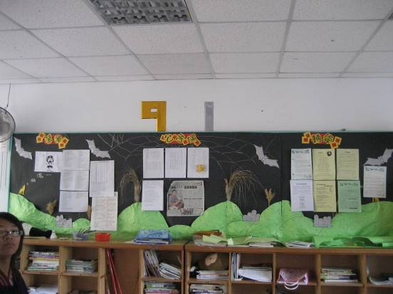
名稱：教室佈置比賽 地點：901教室
內容說明： 教室佈置
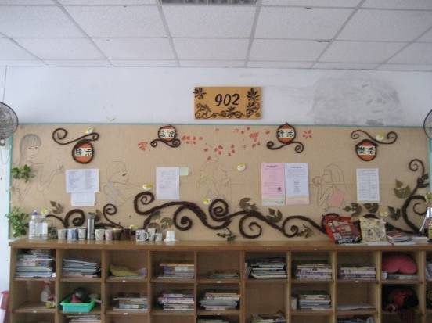
名稱：教室佈置比賽 地點：902 教室
內容說明： 教室佈置

屏東縣立琉球國中97學年度「教室佈置比賽活動寫真」
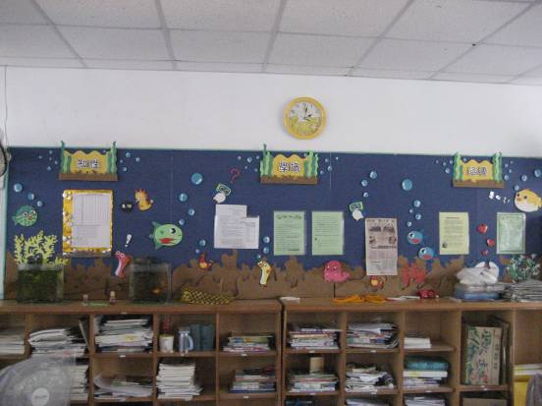
名稱：教室佈置比賽 地點：903 教室
內容說明： 教室佈置
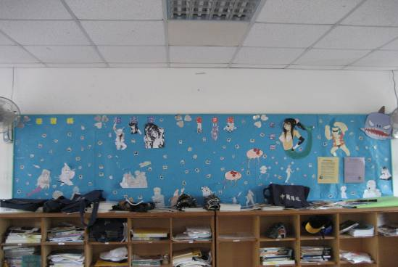
名稱：教室佈置比賽 地點：904 教室
內容說明： 教室佈置
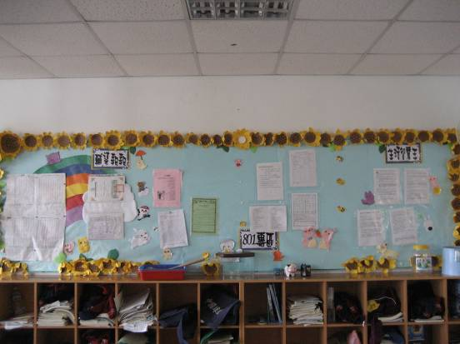
名稱：教室佈置比賽 地點：801 教室
內容說明： 教室佈置
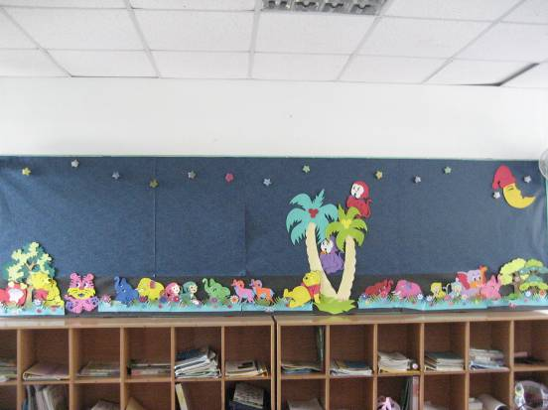
名稱：教室佈置比賽 地點：802 教室
內容說明： 教室佈置
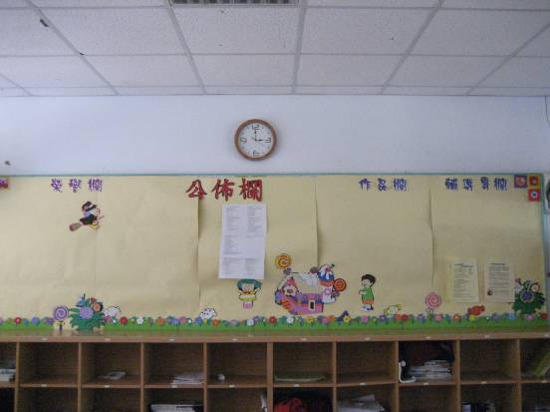
名稱：教室佈置比賽 地點：803 教室
內容說明： 教室佈置
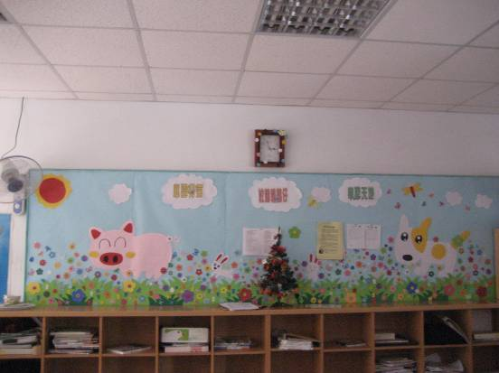
名稱：教室佈置比賽 地點：804 教室
內容說明： 教室佈置
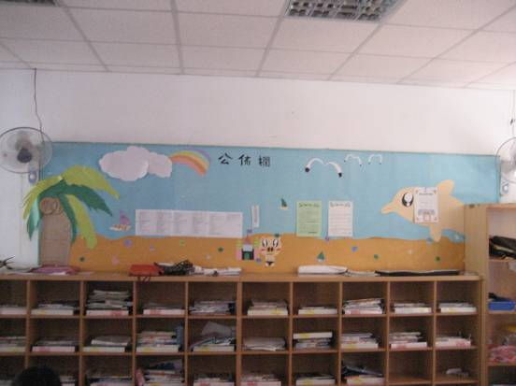
名稱：教室佈置比賽 地點：701 教室
內容說明： 教室佈置
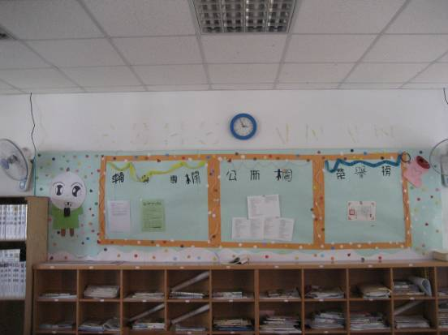
名稱：教室佈置比賽 地點：702 教室
內容說明： 教室佈置
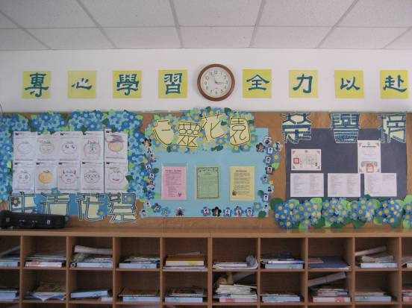
名稱：教室佈置比賽 地點：703 教室
內容說明： 教室佈置

